Qt TCP服务端和客户端

Qt + TCP通信过程 + 客户端与服务端软件的制作

https://www.cnblogs.com/doker/p/11147484.html
Qt的通信过程如下图：
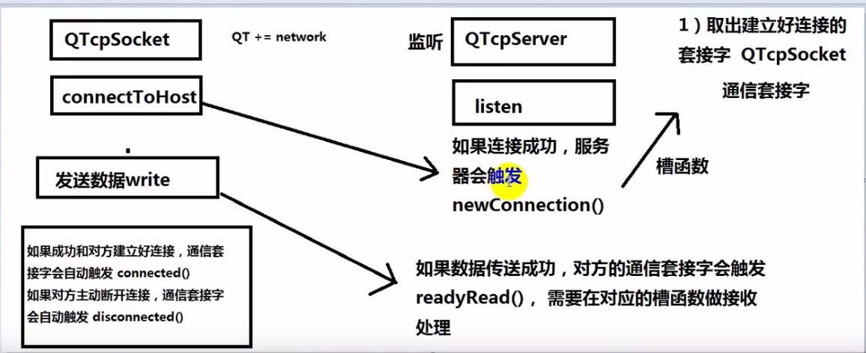

工程目录：
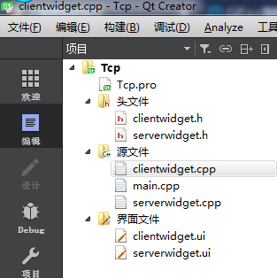
在工程目录中clientwidget类的添加过程，点击工程名字右键添加文件 如下：
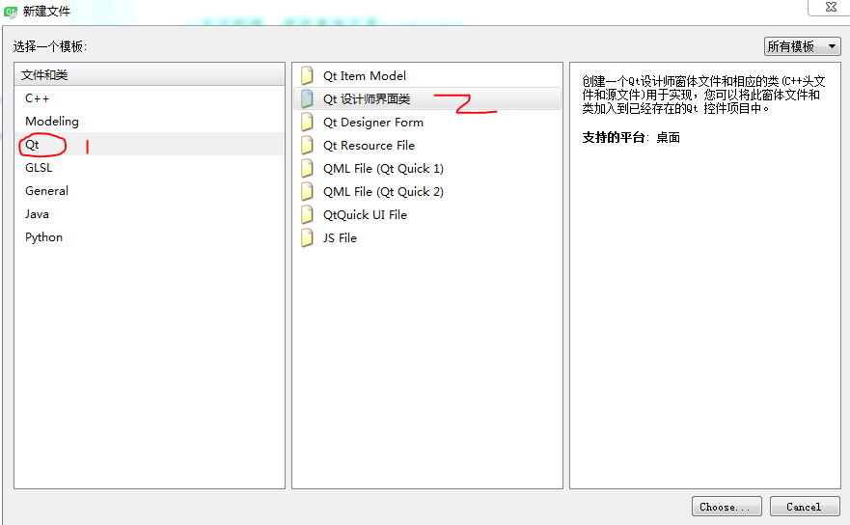
1
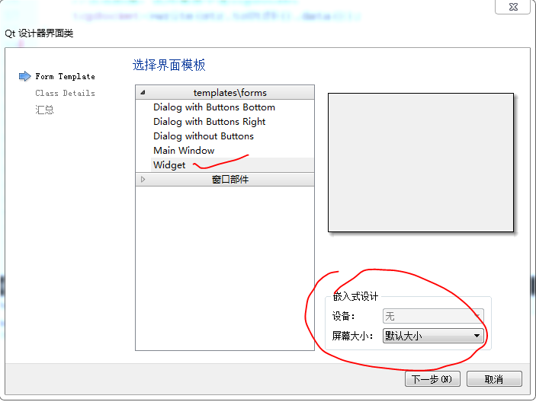
2
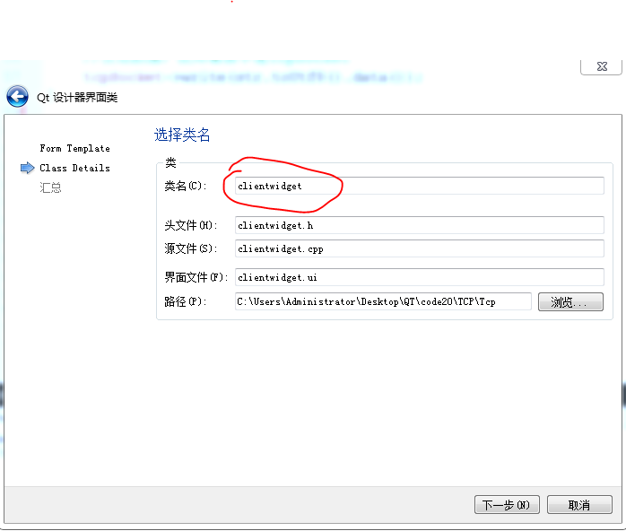
3
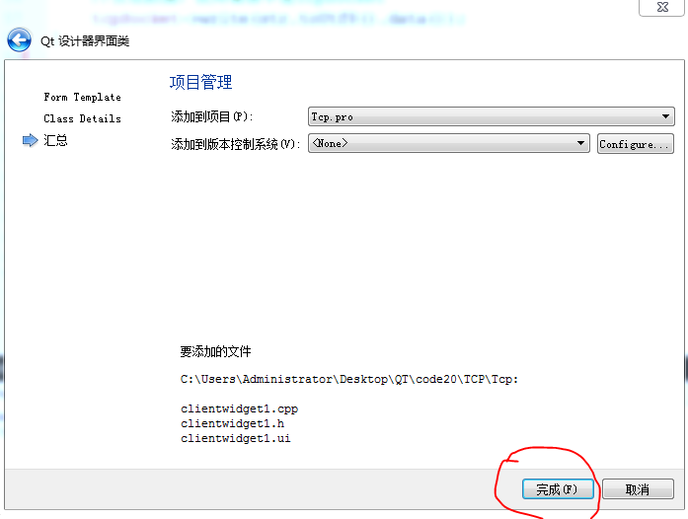
4
Tcp.pro:
#-------------------------------------------------
#
# Project created by QtCreator 2019-07-07T08:28:26
#
#-------------------------------------------------

QT += core gui network

greaterThan(QT_MAJOR_VERSION, 4): QT += widgets

TARGET = Tcp
TEMPLATE = app

SOURCES += main.cpp\
serverwidget.cpp \
clientwidget.cpp

HEADERS += serverwidget.h \
clientwidget.h

FORMS += serverwidget.ui \
clientwidget.ui

CONFIG += C++11

clientwidget.h:
#ifndef CLIENTWIDGET_H#define CLIENTWIDGET_H

#include <QWidget>

#include <QTcpSocket>//仅需通信套接字
namespace Ui {class ClientWidget;
}
class ClientWidget : public QWidget
{
Q_OBJECT
public:
explicit ClientWidget(QWidget *parent = 0);
~ClientWidget();
private slots:
void on_buttonConnect_clicked();

void on_buttonSend_clicked();

void on_buttonClose_clicked();
private:
Ui::ClientWidget *ui;

QTcpSocket *tcpSocket;//通信套接字};
#endif // CLIENTWIDGET_H

serverwidget.h:
#ifndef SERVERWIDGET_H#define SERVERWIDGET_H

#include <QWidget>
//服务器需要两个套接字
#include <QTcpServer>//监听套接字
#include <QTcpSocket>//通信套接字namespace Ui {class ServerWidget;
}
class ServerWidget : public QWidget
{
Q_OBJECT
public:
explicit ServerWidget(QWidget *parent = 0);
~ServerWidget();
private slots:
void on_buttonSend_clicked();

void on_buttonClose_clicked();
private:
Ui::ServerWidget *ui;

//使用指针或者变量都是可以的，不过使用指针的话，需要动态的分配空间，（这里使用指针，锻炼一下）
QTcpServer *tcpServer;//监听套接字
QTcpSocket *tcpSocket;//通信套接字
};
#endif // SERVERWIDGET_H

clientwidget.cpp:
#include "clientwidget.h"
#include "ui_clientwidget.h"
#include <QHostAddress>
ClientWidget::ClientWidget(QWidget *parent) :
QWidget(parent),
ui(new Ui::ClientWidget)
{
ui->setupUi(this);

tcpSocket = NULL;

//分配空间，指定父对象
tcpSocket = new QTcpSocket(this);

connect(tcpSocket,&QTcpSocket::connected,[=](){

ui->textEditRead->setText("成功和服务器建立好连接");

});

connect(tcpSocket,&QTcpSocket::readyRead,[=](){
//获取对方发送的内容
QByteArray array = tcpSocket->readAll();

//追加到编辑区中
ui->textEditRead->append(array);

});

}

ClientWidget::~ClientWidget()
{
delete ui;
}
void ClientWidget::on_buttonConnect_clicked()
{
//获取服务器的ip和端口
QString ip = ui->lineEditIP->text();
qint16 port = ui->lineEditPort->text().toInt();

//主动和服务器建立连接
tcpSocket->connectToHost(QHostAddress(ip),port);

}

void ClientWidget::on_buttonSend_clicked()
{
//获取编辑区的内容
QString str = ui->textEditWrite->toPlainText();

//发送数据，使用套接字是tcpSocket
tcpSocket->write(str.toUtf8().data());
}
void ClientWidget::on_buttonClose_clicked()
{
if(NULL == tcpSocket)
{
return ;
}
//主动和客户端端口断开连接
tcpSocket->disconnectFromHost();
tcpSocket->close();

tcpSocket = NULL;
}

main.cpp:
#include "serverwidget.h"
#include <QApplication>
#include "clientwidget.h"
int main(int argc, char *argv[])
{
QApplication a(argc, argv);
ServerWidget w;
w.show();
//添加的新窗口 ClientWidget w2;
w2.show();

return a.exec();
}

serverwidget.cpp：
#include "serverwidget.h"
#include "ui_serverwidget.h"

ServerWidget::ServerWidget(QWidget *parent) :
QWidget(parent),
ui(new Ui::ServerWidget)
{
ui->setupUi(this);

tcpServer = NULL;
tcpSocket = NULL;

//监听套接字 指定父对象的目的，让其自动回收空间
tcpServer = new QTcpServer(this);

tcpServer->listen(QHostAddress::Any,8888);

setWindowTitle("服务器：8888");

connect(tcpServer,&QTcpServer::newConnection,[=](){
//取出建立好连接的的套接字
tcpSocket = tcpServer->nextPendingConnection();

//获取对方的IP和端口
QString ip = tcpSocket->peerAddress().toString();
qint16 port = tcpSocket->peerPort();
QString temp = QString("[%1:%2]:成功连接").arg(ip).arg(port);

ui->textEditRead->setText(temp);

/*注意这里的connect的位置，一定在建立好连接后，
* 不然会出现野指针的错误，前面定义的QTcpSocket *tcpSocket;
* 而程序会先从构造函数执行的，还没有执行到定义的QTcpSocket *tcpSocket指针。
*/
connect(tcpSocket,&QTcpSocket::readyRead,[=](){

//从通信套接字中取出内容
QByteArray array = tcpSocket->readAll();

ui->textEditRead->append(array);
});

});

}

ServerWidget::~ServerWidget()
{
delete ui;
}

void ServerWidget::on_buttonSend_clicked()
{
if(NULL == tcpSocket)
{
return ;
}
//获取编辑区的内容
QString str = ui->textEditWrite->toPlainText();

//给对方发送数据，使用套接字是tcpSocket
tcpSocket->write(str.toUtf8().data());

}
void ServerWidget::on_buttonClose_clicked()
{
if(NULL == tcpSocket)
{
return ;
}
//主动和客户端端口断开连接
tcpSocket->disconnectFromHost();
tcpSocket->close();

tcpSocket = NULL;
}

clientwidget.ui：
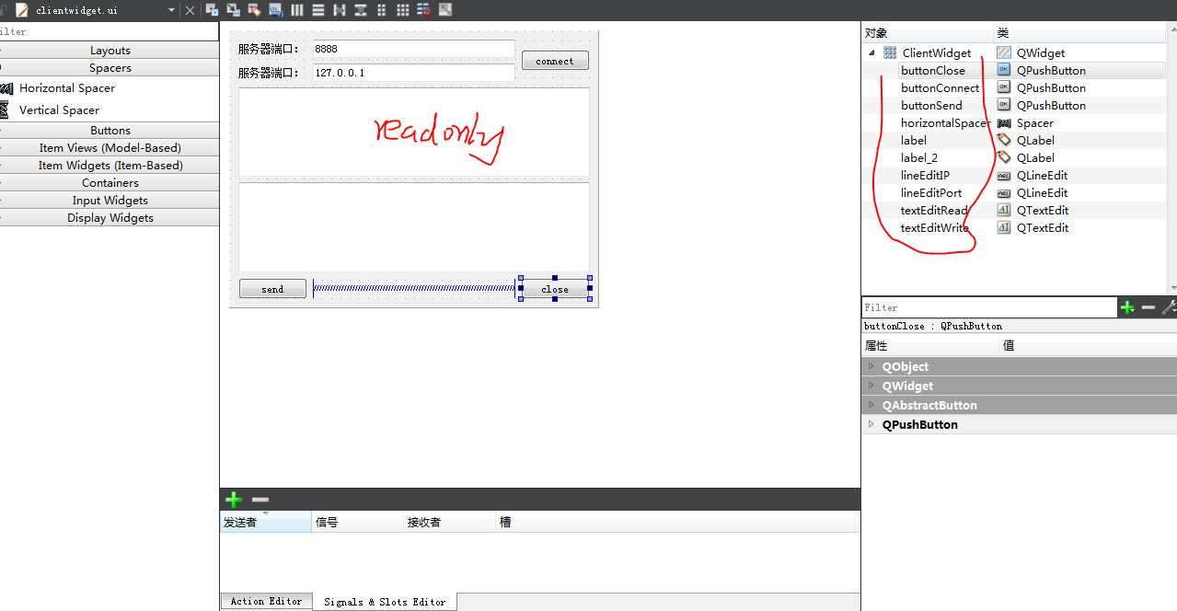
serverwidget.ui：
